Elektronisches Amtsblatt  der Gemeinde Lemwerder  Herausgeber: Gemeinde Lemwerder | Nr. 43 / 2024  Erscheinungstag: 20.12.2024 |  | 
Gemeinde Lemwerder
Die Bürgermeisterin

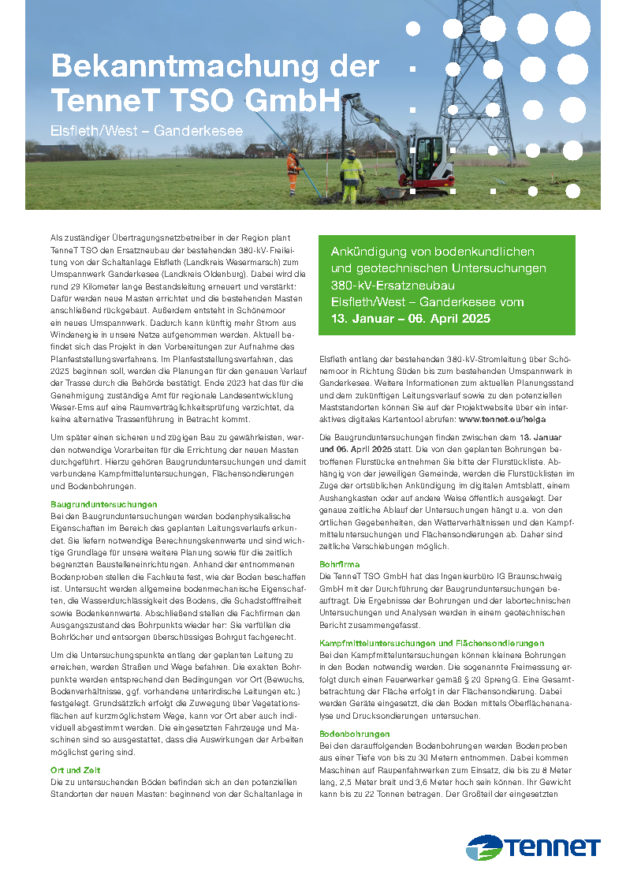
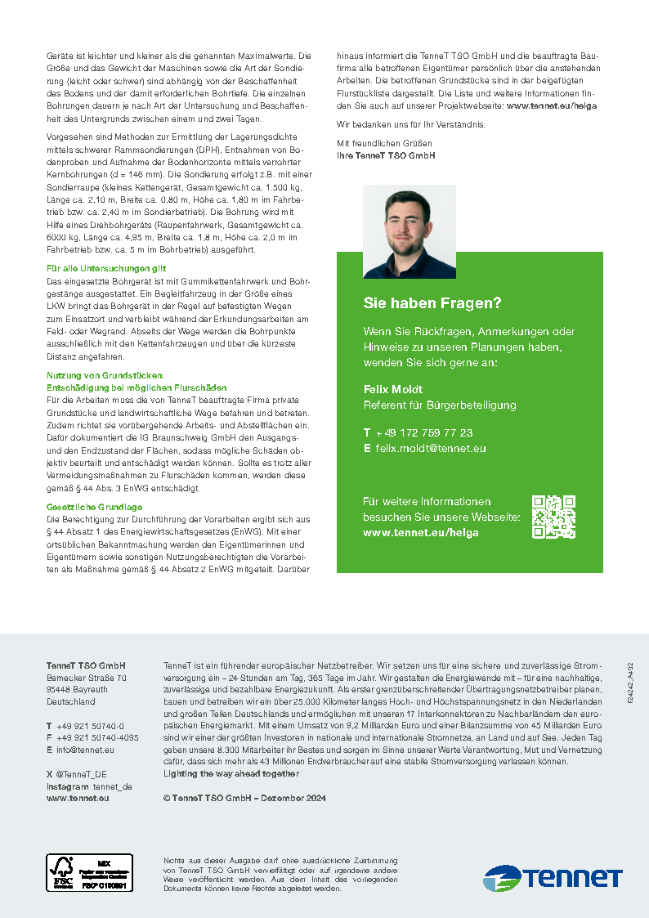
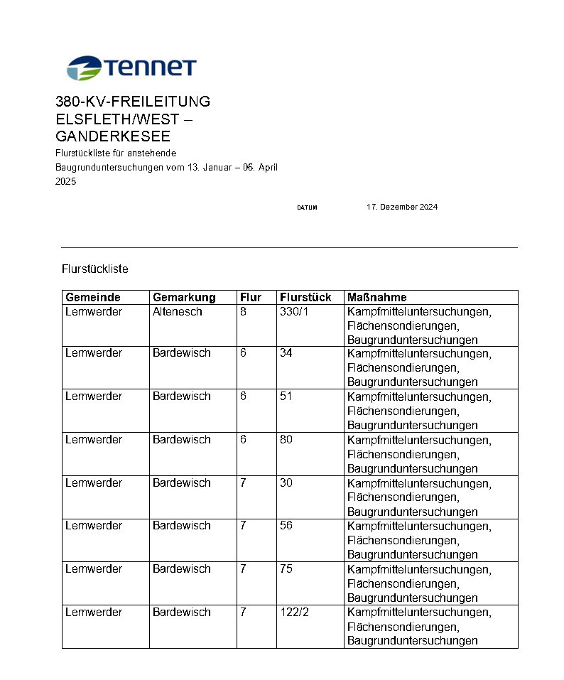
Impressum:
Elektronisches Amtsblatt der Gemeinde Lemwerder
Herausgeber: Gemeinde Lemwerder, Die Bürgermeisterin, Stedinger Str. 51, 27809 Lemwerder
Erscheinungsdatum: 20.12.2024
Verantwortlich für den amtlichen Inhalt: Bürgermeisterin Christina Winkelmann
Homepage der Gemeinde Lemwerder: www.lemwerder.de

